**Products Cart**

בפרויקט זה נתנסה בבניית אפליקציית אינטרנט שתאפשר למשתמש לנהל עגלת קניות טבלאית

טכנולוגיות נדרשות בפרויקט:

* html
* css/bootstrap/fontawesome
* javascript

האפליקציה

האפליקציה תציג במסך המרכזי 2 תיבות input דרכה המשתמש יכול להזין שם מוצר ומחירו שירצה להוסיף לטבלה. בלחיצה על כפתור Add יתווסף המוצר לטבלה.

לאפליקציה מסך אחד בלבד, דרכו מתקיימת אינטראקציה עם המשתמש, המתעדכן מיידית לאחר כל פעולה.

אין חובה שהנתונים יישמרו באיזשהו מקום, אנחנו עובדים בזיכרון.

דוגמה להמחשה:

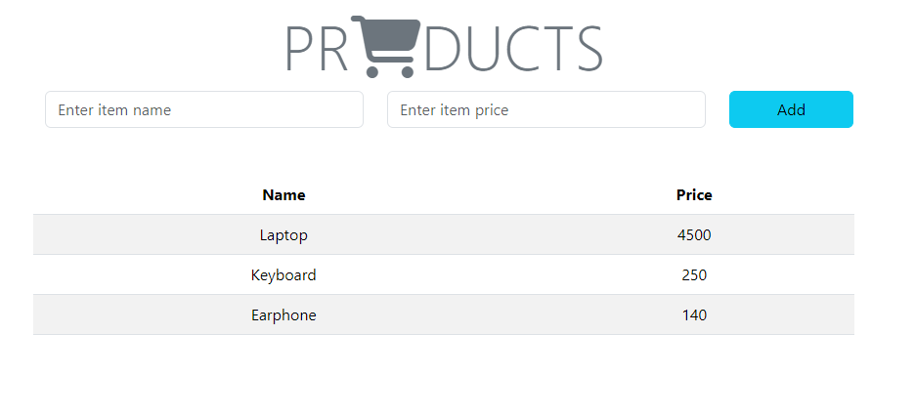

סעיפי בונוס

* הוספת האופציה למשתמש להזין עבור המוצר – קטגוריה, תיאור, דירוג (1-5) והאם זמין במלאי (כן או לא)
* האפליקציה תהיה רספונסיבית ותראה טוב בכל סוגי המדיות.